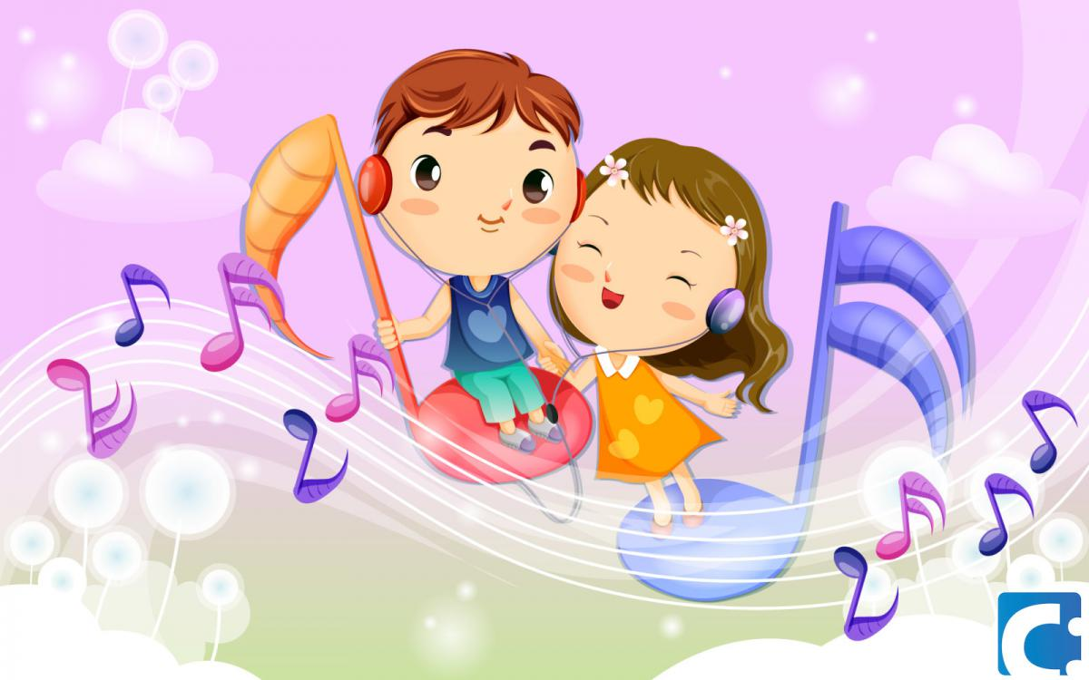
Слушаем классическую музыку вместе с ребенком

Есть одна очень важная сфера развития ребенка, о которой нельзя забывать, если вы хотите вырастить всесторонне развитую личность. Это музыкальное воспитание. И речь здесь вовсе не идет о том, как вырастить из ребенка юного музыканта и как развить ему музыкальный слух. Вовсе нет! Музыка необходима любому малышу для развития эмоциональной и эстетической сфер, она помогает привить ему чувство прекрасного.
Здесь Вы узнаете, когда и как начинать знакомить ребенка с музыкой, и какие конкретно композиции включать ребенку для прослушивания.
Что слушать?
Согласитесь, когда мы задумываемся, о том, какую музыку включить малышу, первое, что обычно приходит нам на ум, — это детские песенки, такие как «Чунга-Чанга». Бывает, что мы включаем первое, что попадется, как правило, это что-то из поп-музыки. Но если уже сейчас, в самом раннем возрасте, ограничить прослушиваемый малышом репертуар только такой «несложной» музыкой, в дальнейшем привить любовь к истинным музыкальным произведениям будет нелегко и, более того, малыш, скорее всего, будет настаивать на том, чтобы вы их немедленно выключили. И это неудивительно, ведь с самого раннего возраста он ничего другого не слышал! В его сознании уже сформировались определенные представления о музыке, и воспринимать более сложные музыкальные произведения он не в состоянии.

Как влияет классическая музыка на малышей?
Прослушивание классической музыки развивает умение воспринимать и ценить произведения искусства, «пропускать через себя» эмоции и ощущения от услышанной музыки. Замечено, что дети, которые слушают классическую музыку, способны к более выраженным и глубоким эмоциям, обладают более тонким восприятием мира и людей.
Как слушать?
Вы можете иногда включать музыку, пока занимаетесь делами по хозяйству. И ребенок развивается, и у вас немного времени для домашних дел появляется. Включать музыку также можно фоном во время игр, купания и т.д. Однако помните, что музыка не должна играть постоянно. Включайте музыку 1-2 раза в день, минут на 15-30.
Время от времени обращайте внимание ребенка на произведения, давая короткие характеристики: «Посмотри, какая медленная (быстрая, веселая, грустная, громкая, тихая) музыка, эту музыку написал композитор ……». Подбирайте как можно больше слов для характеристики мелодии, таким образом, вы благотворно влияете на развитие речи ребенка.
Вовлекайте ребенка не только как пассивного слушателя, но и как активного: предлагайте потанцевать под эту музыку.
Какая классическая музыка для детей подходит лучше всего? Что включать?
При выборе композиций для малыша руководствуйтесь такими правилами: музыка должна быть светлой, гармоничной, умиротворенной и приятной на слух. Примерный список классических произведений для прослушивания с малышом (классическую музыку из списка одним архивом можно СКАЧАТЬ ЗДЕСЬ
Еще несколько советов для ваших музыкальных занятий
Сейчас продается немало сборников классической музыки для малышей, где произведения записаны в «специальной детской» аранжировке. Существует распространенное мнение, что для детей нужно все упрощать. Но это не так! К какой музыке вы приобщите малыша с детства, такую он и будет воспринимать позднее. Малышам нужно предлагать вещи не проще, а лучше по качеству. Поэтому старайтесь избегать подобных сборников и включайте музыку в оригинале.
Не давайте малышу слушать музыку через наушники. От направленного звука незрелый мозг может получить акустическую травму.
Какой бы хорошей ни была ваша подборка классических произведений, никогда не забывайте петь вашему малышу вместе с вами. Ведь мамин голос для него – самая приятная мелодия.
Приятного вам прослушивания и гармонии в душе!

https://jili-blog.ru/klassicheskaya-muzyka-dlya-malyshej.html

